MÓDULO DE CONTINUIDAD PEDAGÓGICA.

CURSOS: 4° A-B-C

ÁREA: CS. SOCIALES

DOCENTES: Silvia Frettes y Laura Morales.

2020

EL ESPACIO Y EL TIEMPO
- Amplia lo trabajado en clase leyendo y realizando las actividades propuestas por el libro “Biciencias 4” Capítulo 1. “El espacio y el tiempo”

- Lee detenidamente páginas 10 a 17, transcribe las actividades a la carpeta colocando : Página y título, luego resuélvelas

- Lee las siguientes afirmaciones y establece si son verdaderas (v) o falsas (F).
- Los planos representan áreas pequeñas, como barrios y ciudades.
- Los mapas representan zonas amplias del territorio.
- En los mapas políticos podemos encontrar dibujados los elementos naturales.
- El planisferio muestra la representación de la República Argentina.
- En el globo terráqueo aparecen los meridianos y paralelos.
- Los mapas físicos representan con colores las diferencias de altura en el terreno.

- Observa el mapa político de la República Argentina, completa lo siguiente.

- ¿Qué punto cardinal corresponde en cada caso? Completen con: NORTE-SUR-ESTE-OESTE

- Chile está ubicado al ________________ de la República Argentina.

- Tierra del Fuego Antártida e Islas del Atlántico Sur es la provincia que se encuentra más al ____________ del país.

- La provincia de Entre Ríos está ubicada al ___________________de la provincia de Buenos Aires.

- La República Argentina limita al ____________ con Uruguay.

UNIDAD N° 2
LA ORGANIZACIÓN DEL PAÍS Y DE LA PROVINCIA
CAPITULO 2 Páginas de 20 a 23
- Utilizando el globo terráqueo y el planisferio, marcá con color en tu planisferio

- Argentina
- Océano Atlántico y Océano Pacífico
- Paralelo o Línea del Ecuador
- Meridiano de Greenwich.

- A partir de la imagen, respondé y completá lo siguiente

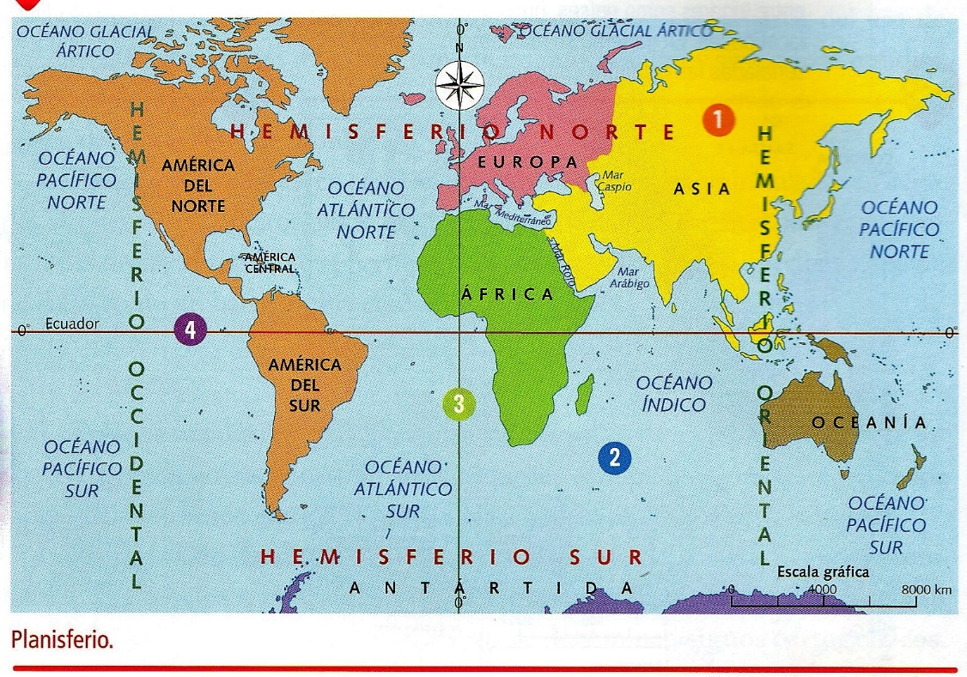

- ¿En qué hemisferio se encuentra nuestro país en relación con la Línea del Ecuador?

- ¿En qué hemisferio se encuentra nuestro país en relación con el Meridiano de Greenwich?

- Los seis grandes continentes son: _______________________________________________________

- Los cuatro océanos más importantes son: ________________________________________________

- Los cuatro hemisferios son: ____________________________________________________________

- AMPLIAMOS

El mapa del mundo
El planisferio representa toda la superficie terrestre. En él, se encuentran los siguientes elementos

Continentes: Existen seis grandes masas de Tierra llamadas continentes: África, América, Asia, Europa, Oceanía y la Antártida.

Océanos: Hay cuatro extensiones de agua salada llamadas océanos: el Atlántico, el Pacífico, el Índico y el Glacial Ártico. Las zonas marinas que baña las costas se llaman mares.

Meridiano de Greenwich: Tiene un trazado vertical y divide la Tierra e dos hemisferios: el hemisferio OESTE u OCCIDENTAL, y el hemisferio ESTE u ORIENTAL.

Paralelo o Línea del Ecuador: tiene un trazado horizontal y divide la superficie terrestre en dos partes: el hemisferio NORTE y el hemisferio SUR

- Escribí qué tipo de mapa se necesita en cada caso:

- Ubicar los lugares históricos de una ciudad
- Ubicar las provincias de nuestro país
- Localizar las zonas de climas templados
- Ubicar los ríos de una provincia.
- Reconocer los países que se encuentran en el hemisferio norte

- Investigá en diferentes fuentes de información acerca del Trópico de Cáncer y el Trópico de Capricornio. ¿Qué es lo que determinan ambos?

- Observa el mapa político de Argentina y el mapa del continente americano. Determinamos cuáles son aquellos países que limitan con nuestro país, su ubicación (norte, sur, este, oeste).

- Observa los “límites” y “país bicontinental”.

- A partir de la observación del mapa, marca lo siguiente en el mapa con división política n°3

- Marca y coloreá lo siguiente:
- Con un color, bordeá nuestro país.
- Luego, identificá y escribí en el mapa los nombres de los cinco países que limitan con Argentina.
- Después observá, ubicá en el mapa y escribí el nombre de cada provincia que conforma nuestro país. Luego, coloreá cada una con un color distinto cada una de ellas para identificarlas bien.
- Por último, escribí los océanos que rodean nuestro territorio, y el mar que baña nuestras costas.

- Ahora, respondé

- ¿Cuántas provincias conforman nuestro país?
¿En cuál de ellas está ubicada nuestra ciudad?

- Investigá y registrá en tu carpeta cuál es la capital de cada una de las provincias de nuestro país.
- Luego, respondé lo siguiente
- ¿Qué provincias argentinas limitan con Brasil? ¿Y con Chile?
- ¿Con qué provincias limita Tucumán?

- Observá con detenimiento el mapa de nuestra provincia, y respondé en tu carpeta.
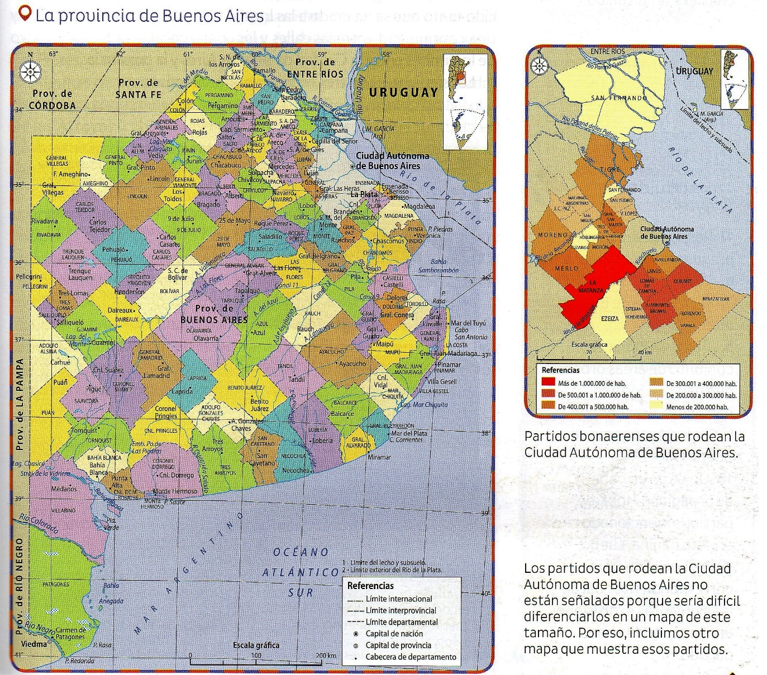

- ¿Con qué provincias limita Buenos Aires?

- Escribí el nombre de dos municipios que tengan una zona costera.

- Observá el mapa de los partidos bonaerenses. ¿Cuál es el municipio más poblado de los que rodean la Ciudad Autónoma de Buenos Aires? ¿Y los que tienen menos cantidad de habitantes

Nuestro lugar en el mundo
La provincia de Buenos Aires está ubicada en el centro- este del territorio argentino y es una de las más grandes del país.
En el mapa se puede observar que el territorio bonaerense está dividido en unidades más pequeñas, representadas con diferentes colores. Estos son los partidos o departamentos. Actualmente, la provincia de Buenos Aires está conformada por 135 partidos. El partido en donde está situada la ciudad de Mar del Plata se llama Partido de General Pueyrredón, ubicado sobre la zona costera. La capital provincial es la ciudad de La Plata.

- Responden el siguiente verdadero o falso, justificando en ambos casos.

- Es una de las jurisdicciones más pequeñas de nuestro país _____________________
- Está conformado por 120 partidos. _____________________
- Limita con la provincia de Neuquén al norte _____________________
- La ciudad de Mar del Plata es su capital _____________________

- Investigá en diferentes fuentes de información en qué año fue creado el partido de General Pueyrredón. ¿Es uno de los más antiguos o uno de los más recientes?
- Registrá toda la información y las imágenes que encontraste de este partido en tu carpeta

